№113 Қаракөл орта мектебінде «Мектеп парламенті» өзін-өзі басқару орталығының жұмысы жайлы
Р/С | Іс-шараның атауы | Суреті | Сілтемесі
1 | №113 Қаракөл орта мектебінде 21.10.2023ж. "Парламент сайлауы" болып өтті. 6 үміткер қатарынан сайлаушылардың 29 дауысына ие болған 9 сынып оқушысы Тұрақов Ерсұлтан мектеп призиденті болды. | 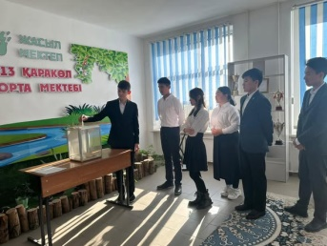 | https://www.facebook.com/share/p/1A2dcJXSU8/
2 | "МЕКТЕП ПАРЛАМЕНТІ" ӨЗІН - ӨЗІ БАСҚАРУ ОРТАЛЫҒЫНЫҢ  МӘДЕНИЕТ ФРАКЦИЯСЫ ның ұйымдастырылуымен  “Жайдарман -жалынды жастары” атты 7,8,9- сыныптар арасында 3 командадан тұратын КВН өткізілді. “Тамшылар" командасы І орын иеленіп, кубог жеңіп алды.  "Шуылдақтар" командасы || орын иеленіп, "7Лақ" командасы ||| орын алды. Әнуарбек Нұрислам "Үздік ойыншы" атанды. Командаларға демеушілік жасаған ауданымыздың  Жастар ресурыстық "QADAM" орталығына рақмет айтамыз.  Командаларға алдағы уақытта ойындарына сәттілік тілейміз!!! | 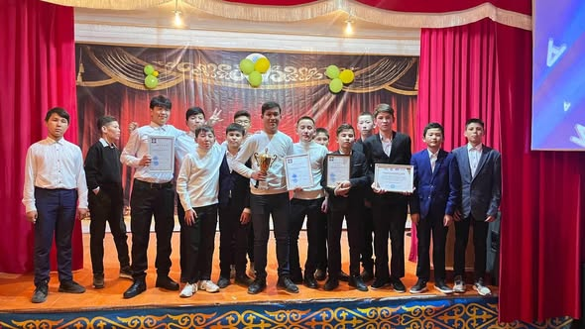 | https://www.facebook.com/share/p/1D5YDf1Jen/
3 | МЕКТЕП ПРЕЗИДЕНТІ ЖӘНЕ ПАРЛАМЕНТ ФРАКЦИЯЛАРЫНЫҢ ҰЛЫҚТАУ РӘСІМІ  Мектебімізде мектеп парламенті Президенті және парламент фракциялары министрлеріне мектепішілік сайлау өткізіліп, сайлауға өз бағдарламаларын ұсынған 6 үміткерлер қатысты.  Нәтижесінде: Мектеп президенті болып 9 сынып оқушысы Тұрақов Ерсұлтан сайланды.  ҰЙЫМДАСТЫРУШЫ: "БОЛАШАҚ" өзін-өзі басқару ұйымының жетекшісі Ш.Зауытбекова | 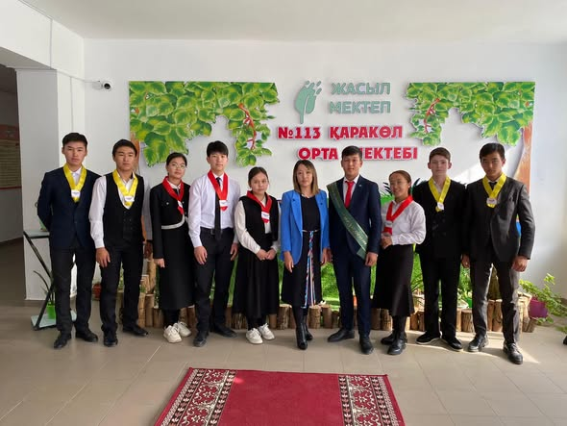 | https://www.facebook.com/share/v/17adBS6hWD/
4 | ҰСТАЗДАР МЕРЕКЕСІ ҚАРСАҢЫНДА ДУБЛЕР КҮНІ ӨТКІЗІЛЕДІ  2024жылдың 4 қазан күні №113 Қаракөл орта мектебінде "Біртұтас" тәрбие жоспары аясында ҰСТАЗДАР МЕРЕКЕСІ қарсаңында "МЕКТЕП ПАРЛАМЕНТІ" өзін-өзі басқару ұйымының ұйымдастыруымен "ДУБЛЕР КҮНІ" өткізілді.  Айтулы шарада мектеп әкімшілігі мен пән мұғалімдерінің рөлін "Мектеп парламенті" өзін-өзі басқару ұйымының көшбасшылары атқарады.  Мақсаты:  - "Мектеп парламенті" өзін-өзі басқару ұйымының жұмысын жандандыру, тұлғаның көшбасшылық қасиеттерін ашу және білім алушылардың ұйымдастырушылық қабілеттерін дамыту. | 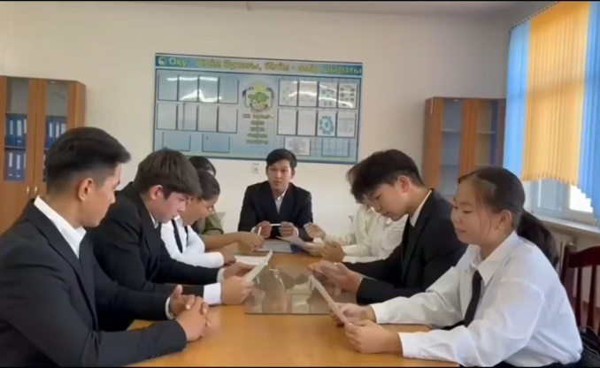 | https://www.facebook.com/share/v/17iAzWaxpe/
5 | №113 Қаракөл орта мектебінде 8 наурыз халықаралық әйелдер мерекесіне байланысты “Алтын жүрек аналар” тақырыбында “Мектеп парламенті” “Болашақ” өзін-өзі басқару орталығының ұйымдастыруымен мерекелік салтанатты жиын болып өтті. Мектеп директоры Ж.Демеубаева ұжымды мерекемен құттықтап, әріптестерді марапаттады. Оқушылар ән айтып, өз өнерін көрсетті!  Мереке құтты болсын! | 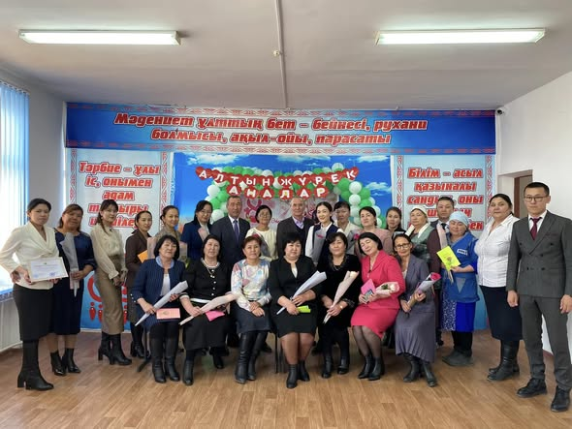 | https://www.facebook.com/share/v/1BZCB35YY9/
6 | №113 Қаракөл орта мектебінен аудандық "Үздік мектеп Президенті" байқауына мектеп президенті 9 сынып оқушысы Тұрақов Ерсұлтан қатысып "Үздік спорт және салауатты өмір салты фракциясының көшбасшысы" номенациясын жеңіп алды.Жетекшісі Ш.Зауытбекова. | 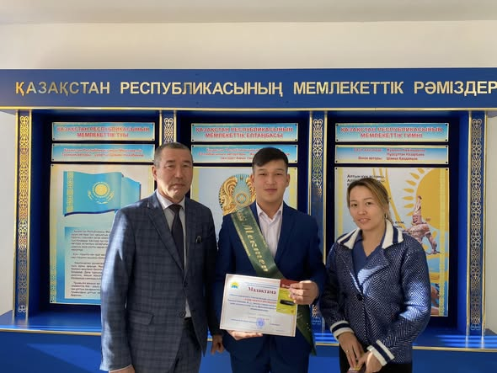 | https://www.facebook.com/share/p/19P25GnLCH/
7 | МЕКТЕП ПРЕЗИДЕНТІНІҢ САЙЛАУЫ ӨТТІ  Қармақшы ауданы  № 113 Қаракөл орта мектебінде «Мектеп Парламенті» жобасы аясында «Мектеп Президенті» сайлауы өткізілді.  ✔Сайлау ережесіне сәйкес кандидаттыққа ұсынылған 5 үміткер өз бағдарламаларын 7-11 сынып оқушылары арасында таныстырып, үгіт-насихат жұмыстарын жүргізді.  5 үміткер «Мектеп президентінің» сайлауына сайлауға түсті.  ✔ Сайлау қорытындысы бойынша сайлауда 60 оқушы дауыс берді.  ✔Мектеп президенті сайлауына қатысқан үміткерлер:  ✅Әнуарбек Ислам 10 сынып оқушысы  ✅Тұрақов Ерсұлтан 10 сынып оқушысы  ✅Тайжанова Асылзат 10 сынып оқушысы  ✅ Қалдыбек Ернар 9 сынып оқушысы  ✅Оразбай Айым 9 сынып оқушысы  ✔Үміткерлер арасынан 25 дауыс жинаған мектебіміздің 10 сынып оқушысы Тұрақов Ерсұлтан «МЕКТЕП ПАРЛАМЕНТІН» қайта жасақтап,«Мектеп Президенті» болып ұлықтау іс-шарасына қатысып, ант берді.  ✔Президент болу үлкен жауапкершілік, осы жауапкершілікті абыроймен алып шығып мектебіміздің атын тек биіктерден көрсетеді деген үлкен сенімдеміз! | 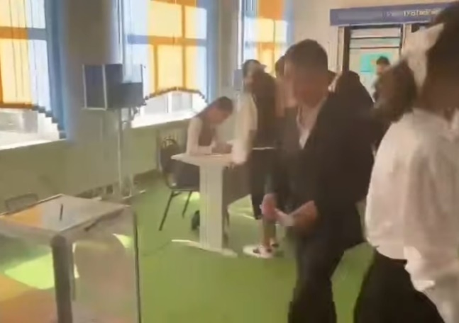 | https://www.facebook.com/share/v/16b48HWWEQ/
8 | №113 Қаракөл орта мектебінде "Мектеп парламенті" "Болашақ" өзін өзі басқару орталығының 1 наурыз алғыс айту мерекесіне ұйымдастыруы.  Ұстаздарға МЫҢ АЛҒЫС | 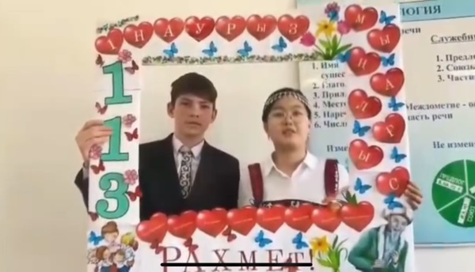 | https://www.facebook.com/share/v/18rAHKAvPA/
9 | "МЕКТЕП ПАРЛАМЕНТІ” ПРЕЗИДЕНТІНІҢ САЙЛАУЫ  №113 Қаракөл орта мектебінде 21.10.2025ж. «Мектеп парламенті» білім алушылардың өзін-өзі басқару органдарын дамыту тұжырымдамасын басшылыққа ала отырып, оқушыларды толерантты қоғам құруға бағыттайтын және үйлесімді дамуға мүмкіндік беретін адами капиталы жоғары жаһандық азамат болуға талпындыру мақсатында «Мектеп парламенті» жобасы аясында мектеп президентін сайлау өткізілетінін хабарлаймыз!  КЕЛІП ДАУЫС БЕРЕЙІК! | 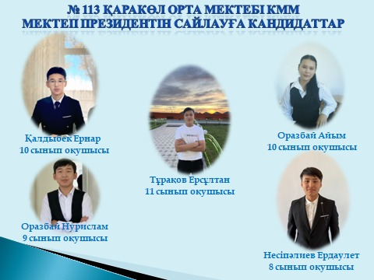 | https://www.facebook.com/share/p/17gYHaFsB5/
10 | №113 Қаракөл орта мектебінде 21.10.2025ж. МЕКТЕП ПАРЛАМЕНТІНІҢ ПРЕЗИДЕНТІНЕ кезекті сайлау өткізілді. Сайлауға 7-11 сынып оқушылары, мұғалімдер қатысты.  Президентке кандидаттар:  1. Тұрақов Ерсұлтан 11 сынып оқушысы -11 дауыс  2. Қалдыбек Ернар 10 сынып оқушысы - 15 дауыс  3. Оразбай Айым 10 сынып оқушысы - 19 дауыс  4. Оразбай Нурислам 9 сынып оқушысы - 17 дауыс  5. Несіпәлиев Ердаулет 8 сынып оқушысы - 15 дауыс  жинап қортындысы бойынша 10 сынып оқушысы А.Оразбай жеңіске жетті. Алдағы уақытта мектеп парламентінің жұмыстарын жақсартуға сенім білдіре отырып сәттілік тілейміз! | 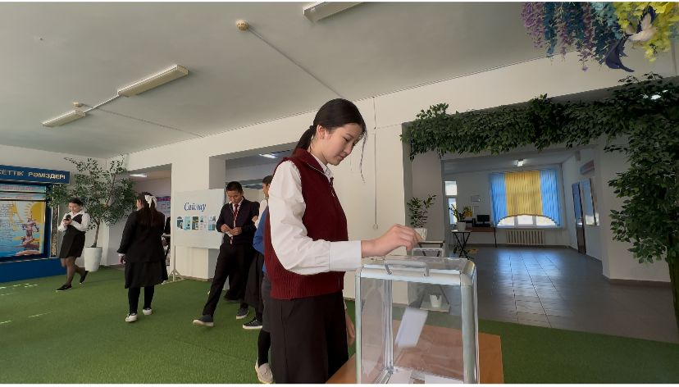 | https://www.facebook.com/share/v/1AC9prLXQD/

